世界区域地理综合练习
考试时间：2小时 命题人：钱碧如

第Ⅰ卷（选择题共70分）
一、选择题
（一）单项选择题：本大题共20小题，每小题2分，共40分。在每小题给出的四个选项中，只有一项是符合题目要求的。
1、跨纬度最多和跨经度最多的大洲分别是 （ ）
A、南美洲、南极洲 B、非洲、亚洲
C、亚洲、南极洲 D、北美洲、亚洲
日本是我国一衣带水的邻邦，二战后经济发展迅速。回答2——5题。
2、日本多火山、地震，主要原因是它位于 （ ）
A、亚欧板块与太平洋板块的生长边界 B、亚欧板块与太平洋板块的消亡边界
C、亚欧板块与印度洋板块的生长边界 D、亚欧板块与印度洋板块的消亡边界
3、下图表示输往日本工业原料和家畜产品的国家相关联系图正确的是 （ ）

日 加拿大 阿 日 美 朝 日 英 日 美
富 鲜 本 国 本 国
本 美国 汗 本 国

澳大利亚 澳大利亚 西亚 澳大利亚 澳大利亚
A B C D
4、日本经济得到高速发展的有利条件是：①矿产资源丰富，②人力资源丰富，③海上航运便利，④科技水平较高。 （ ）
A、①② B、②③ C、②③④ D、①②③④
5、关于日本首都东京的正确叙述是： （ ）
A、是日本最大港口 B、是人口上千万的特大城市
C、位于关东平原的北部 D、位于日本海沿岸
6、科索沃地区的位置、所属国家及其气候类型组合正确的是 （ ）
A、伊比利亚半岛、法国、地中海气候 B、亚平宁半岛、南斯拉夫、地中海气候
C、巴尔干半岛、南斯拉夫、地中海气候 D、日德兰半岛、斯洛伐克、温带大陆性气候
7、世界上面积最大的内陆国是 （ ）
A、老挝 B、蒙古 C、哈萨克斯坦 D、阿富汗
8、中国在1991年加入的区域经济合作组织是 （ ）
A、WTO B、APEC C、东盟 D、上海合作组织

海、海湾、海峡、岛屿等在世界航海业上起着重要作用。回答9——12题。
9、下列海湾分别是 （ ）
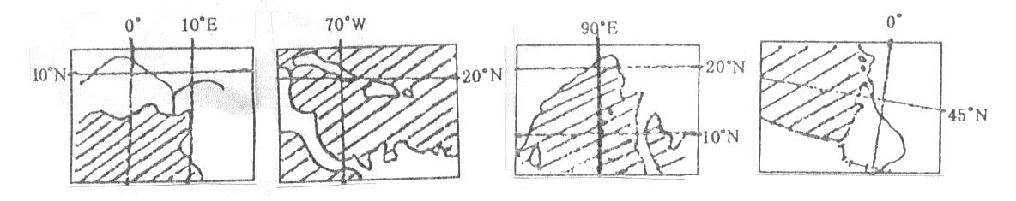

A、几内亚湾、加勒比海、孟加拉湾、比斯开湾
B、孟加拉湾、加勒比海、几内亚湾、比斯开湾
C、几内亚湾、比斯开湾、孟加拉湾、加勒比海
D、孟加拉湾、比斯开湾、几内亚湾、加勒比海
10、下列岛屿分别是 （ ）
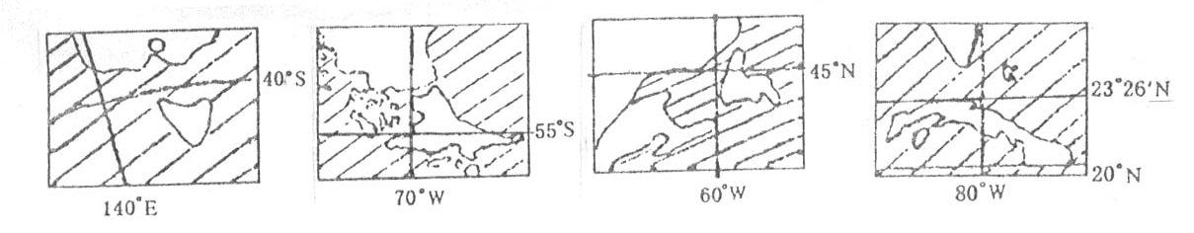

A、海南岛、火地岛、纽芬兰岛、古巴岛
B、塔斯马尼亚岛、火地岛、纽芬兰岛、爪哇岛
C、塔斯马尼亚岛、火地岛、纽芬兰岛、古巴岛
D、海南岛、火地岛、纽芬兰岛、爪哇岛
11、下列海峡依次是 （ ）
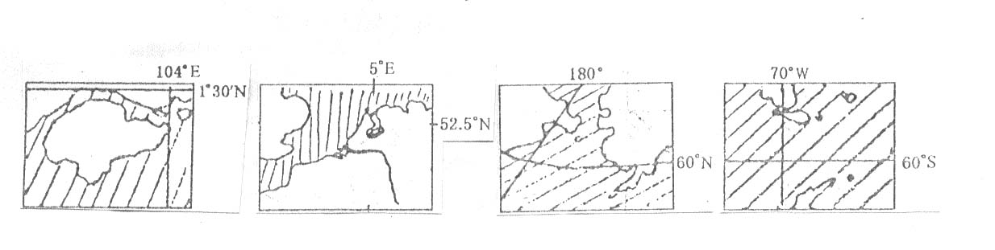

A、柔佛海峡、多佛尔海峡、白令海峡、望加锡海峡
B、柔佛海峡、多佛尔海峡、白令海峡、德雷克海峡
C、巴斯海峡、多佛尔海峡、白令海峡、德雷克海峡
D、柔佛海峡、直布罗陀海峡、白令海峡、德雷克海峡
12、下列三角洲的典型经济作物依次是 （ ）
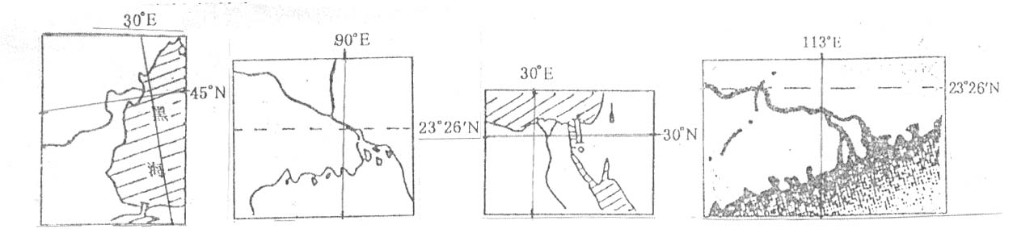

A、芦苇、黄麻、棉花、甘蔗 B、黄麻、芦苇、棉花、甘蔗
C、芦苇、棉花、黄麻、甘蔗 D、芦苇、黄麻、甘蔗、棉花
13、关于运河的说法正确的是 （ ）
A、灵渠是我国最早开凿的运河，它沟通了长江和珠江水系
B、巴拿马运河长173千米，沟通大西洋和太平洋，为南北美洲的分界线
C、苏伊士运河是亚非两洲的分界线，也是埃及和约旦两国的分界线
D、现在京杭运河在江苏、浙江境内的运河段，仍然是重要的水上运输线
读下列一组经济作物图，回答14——16题。
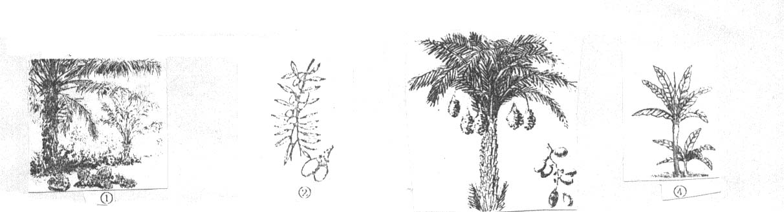

14、作物名称排序和图中顺序相符的是 （ ）
A、①枣椰②油棕③油橄榄④蕉麻 B、①油棕②蕉麻③枣椰④油橄榄
C、①油棕②油橄榄③枣椰④蕉麻 D、①蕉麻②枣椰③油棕④油橄榄
15、世界上产量最大、又分布在东南亚的经济作物是 （ ）
A、①② B、③④ C、②③ D、①④
16、适宜在地中海气候条件下生长的经济作物是 （ ）
A、① B、② C、③ D、④
17、既是两省的界线，又属于东北——西南走向的山脉是 （ ）
A、祁连山 B、雪峰山 C、南岭 D、巫山
18、跨温度带和干湿地区均最多的省区是 （ ）
A、内蒙古 B、藏 C、陇 D、秦
19、我国省级行政区中，邻省最多和邻国最多的省区的组合正确是 （ ）
A、内蒙古、新疆 B、四川、云南 C、内蒙古、云南 D、四川、新疆
中国有一伊斯兰教徒，一生中以到麦加城为最大心愿，某年他如愿以偿，他不乘坐飞机，而乘船或坐车、骆驼队，边旅游边摄影，每到一处留一张珍贵的照片。请你根据他去过的地方，完成20——23题。（D图为第一张照片，B图为最后一张照片，E图是城市花园照片）
20、该教徒走的最近路线是 （ ）
A、台湾海峡——马六甲海峡——红海——埃及——耶路撒冷——骆队——麦加
B、台湾海峡——马六甲海峡——红海——骆队——麦加
C、台湾海峡——马六甲海峡——波斯湾——汽车——骆队——麦加
D、台湾海峡——马六甲海峡——红海——地中海——骆队——麦加

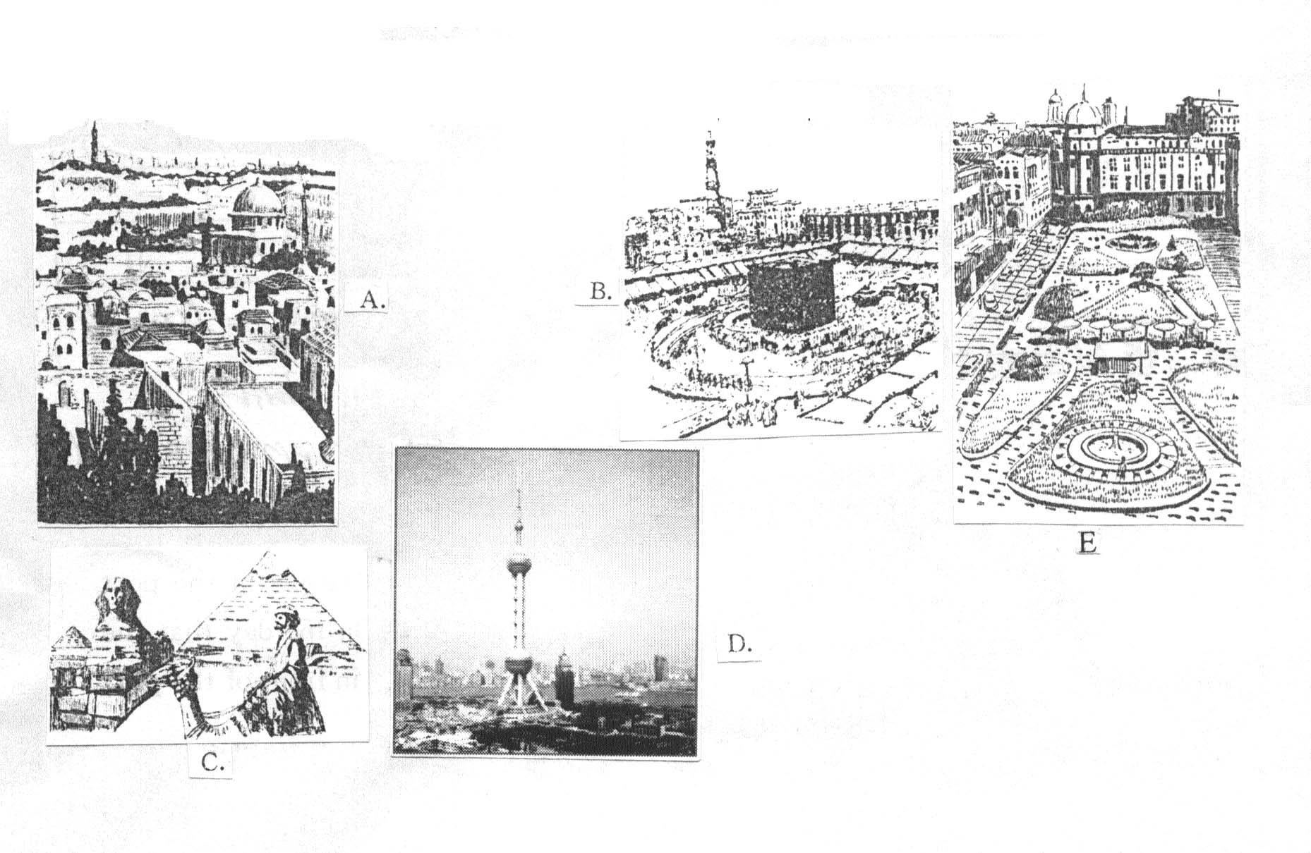

（二）双项选择题：本大题共10小题，每小题3分，共30分。在每小题给出的四个选项中，有两项是符合题目要求的。每小题全选对者得3分，只选一项且选对者得1分，其余情况均不得分。
根据上题回答21——23题。
21、若该教徒在阿拉伯海恰好是顺水推舟，则下列可信的是 （ ）
A、舟山渔场正值墨鱼捕捞季节 B、此时E照片所在地普降瑞雪
C、此时船上桅杆影子朝南不朝北 D、船行地中海时船帆向东张开
22、下列气候要素示意图与照片所在地相匹配的是 （ ）
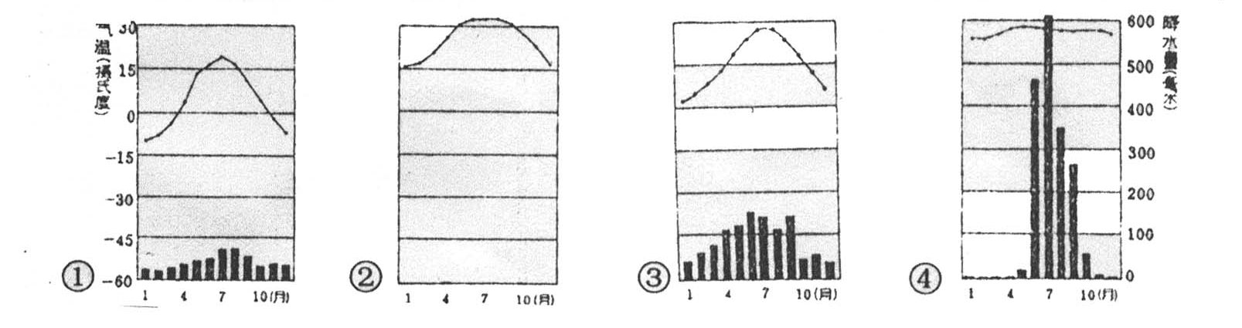

A、①——A图 B、②——B图 C、③——D图 D、 ④——E图
23、有关照片所在国经济的叙述正确的是 （ ）
A、E所在国物产富饶，炼油、造船等工业发展迅速
B、石油、运河、侨汇和旅游成为C所在国的主要经济支柱
C、石油是B所在国的主要经济来源，石油及石油产品占出口总额的90%
D、A所在地区的灌溉农业发达，智能灌溉使水稻种植业得到迅速发展
24、季风对我国气候的影响是 （ ）
A、我国各地夏季都吹东南风，冬季都吹西北风
B、夏季风使我国夏季南北普遍高温
C、季风交替季节是我国的主要降水季节
D、冬季风加剧了北方严寒，使我国冬季南北温差增大
25、下列省区中，有两个简称的是 （ ）
- B、
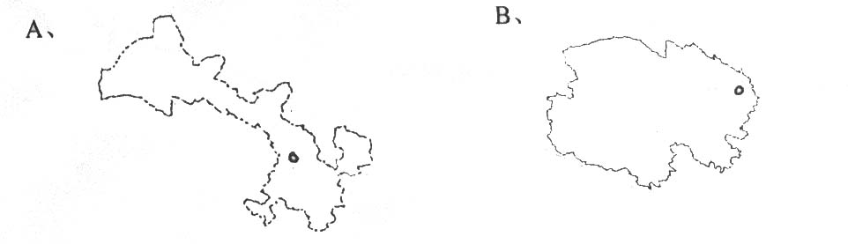

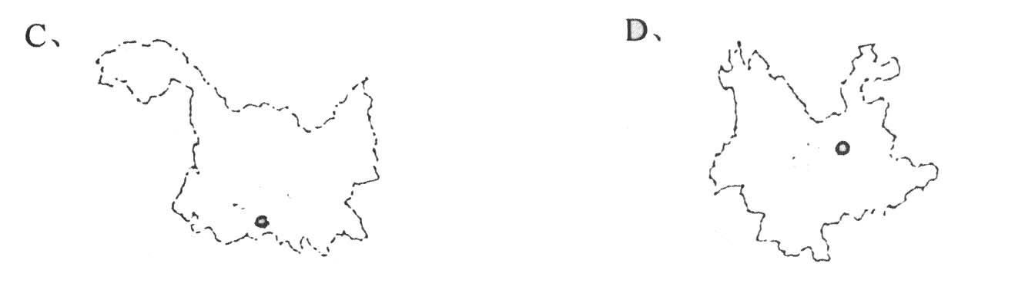

- D、

26、在等高距为50m的地形图中，5条等高线重叠于某断崖处，断崖相对高度可能为（ ）
A、220m B、180m C、320m D、280m
27、某海轮在太平洋上航行，海员们接连过了两个“劳动节”，这是该船 （ ）
A、从东十二时区进入西十二时区 B、从西十二时区进入东十二时区
C、从西向东穿越日界线 D、从东半球进入到西半球
28、在以南极为中心的投影图上 （ ）
A、地球自转方向是顺时针的 B、东经度数按顺时针方向增大
C、西经度数按逆时针方向减小 D、东半球经度按顺时针方向增大
专家们根据太平洋大气、海洋和太阳活动观测资料做出厄尔尼诺现象发生时间的预测，并指出，赤道附近的中东太平洋海水升温是引发厄尔尼诺现象的“罪魁祸首”，这一现象可引起全球范围的气候异常，对我国的气候异常也有重要影响。判断29——30题。
29、厄尔尼诺现象是指在中东太平洋上异常的暖流从赤道向南流动，迫使该海域的寒流向西流动，造成海水温度升高的现象。这里所说的寒流流经的国家是 ( )
A 安哥拉 B 智利 C 秘鲁 D 阿根廷
30、1982——1983年发生的强厄尔尼诺现象，造成世界范围内的旱涝灾害，主要表现为南太平洋东岸的洪涝和南太平洋西岸的干旱，据此判断下列说法可信的是面 ( )
A 非洲撒哈拉遭受了洪灾 B 澳大利亚东南部地区异常干旱
C 秘鲁、乌拉圭洪水泛滥 D 罗马夏季多雨，冬季干旱
班级_________ 姓名_____________ 学号________ 得分__________
将第Ⅰ卷答案填入下列表格中
题号 | 1 | 2 | 3 | 4 | 5 | 6 | 7 | 8 | 9 | 10
答案
题号 | 11 | 12 | 13 | 14 | 15 | 16 | 17 | 18 | 19 | 20
答案
题号 | 21 | 22 | 23 | 24 | 25 | 26 | 27 | 28 | 29 | 30
答案
第Ⅱ卷（综合题共80分）
二、综合题（本大题共5小题，满分80分）
31、（15分）读下面两个国家示意图，回答下列问题：
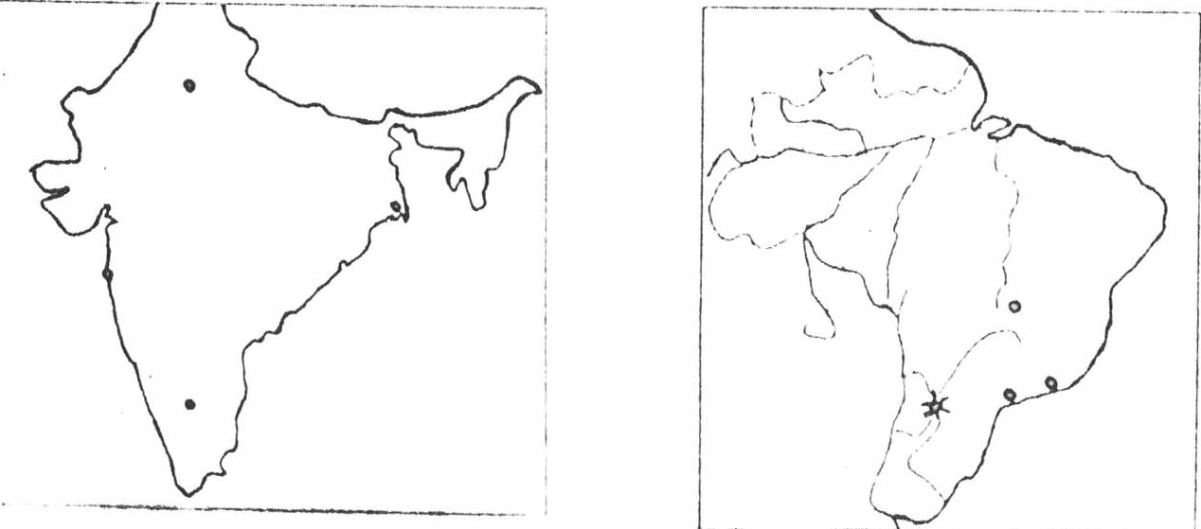

A国
B国

⑴在图上填国名和首都名称。
⑵从地形、气候、河流水文特征等方面比较两国的自然地理特征。（6分）
A国：

B国：

⑶两国共同的资源是___________，两国工业生产的共同特点是______________________。
A国新兴工业区位于___________________。
⑷A国主要经济作物是_________、__________、____________；B国产量居世界首位的农产品是___________、__________、____________、______________。
⑸A国最大城市①是___________，最大港口②是_______________。B国两个主要港口是③__________、④_____________。请将这四个城市的序号填入图中适当的位置。
32、（5分）读下图完成下列各题：
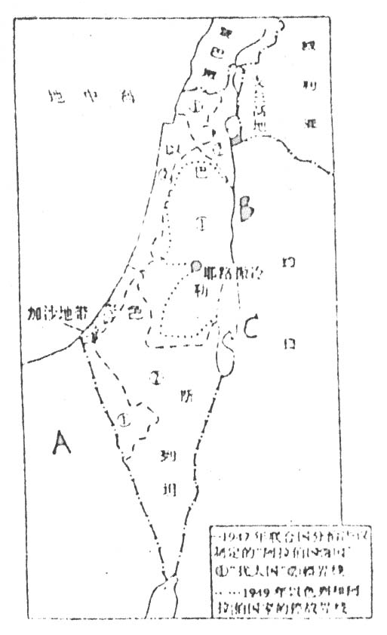
（1）图中A为________半岛，B为_________河。
（2）湖泊C为__________，
形成的原因是_______________________。
（3）耶路撒冷是__________________________
三大宗教圣地，巴勒斯坦是_______教的源地，
它在欧洲的扩散属于__________扩散，
向美洲的扩散属于____________扩散。
（4）地中海沿岸地区盛产 （ ）
A 枣椰、葡萄
B 油橄榄、柑橘
C 枣椰、棉花
D 小麦、水稻
33、（14分）读下图回答下列问题。
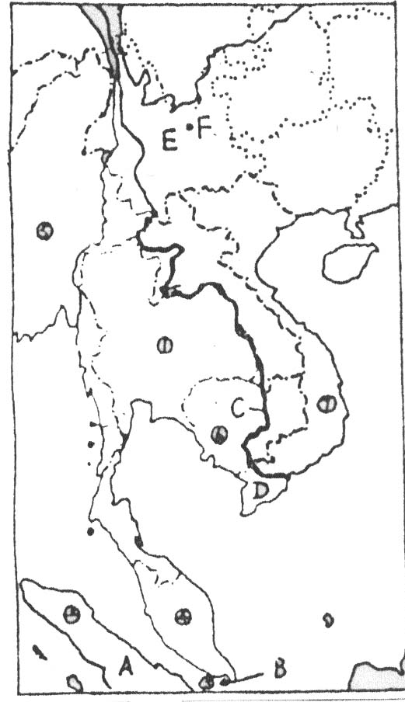
⑴A岛的气候类型属于_______________，这里经常受
_____________气压带控制，终年高温，多__________
（类型）雨。
⑵美国微电子装配工业在图示地区布局主要是为了利用
当地的__________________________________。
⑶C是该地区一条重要的国际河流___________（名称）；
其位于中国境内的河段被称为____________，此河段处
流域面积南北狭长的原因是________________________。
由于受___________________（暖湿气流）的强烈影响，
径流丰富，____________（资源）的开发利用价值大。

⑷图中数码标出的7个国家是_______________________________（区域性经济合作组织）
成员国。我国积极参与由该组织启动的C河流域经济合作项目，如南起B城、北至F城的_____________工程，对该地区的经济发展有着巨大的推动作用。
⑸ “金三角”位于_________________________________三国交界地区，因在海拔900——1100米处，气候高寒少雨却多雾，特别适合___________的生长而成为世界上最大的__________区，现已成为世界禁毒重点地区。
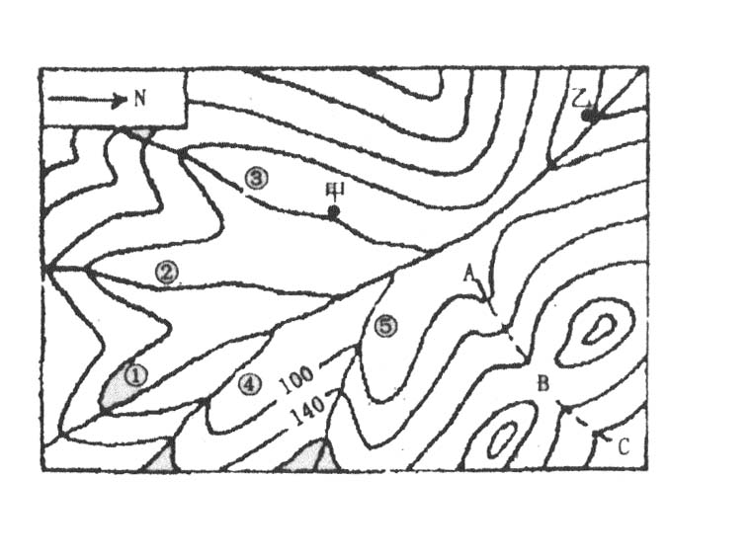
34、（10分）读下图，回答：
⑴图中河流干流自________流向________方向。
⑵图中河流上游段①及四大支流②、③、④、⑤画法错误
的是_________，理由_______________________________。
⑶某人从A沿虚线到B，沿途依次发现珊瑚化石和恐龙化石，
然后再由B往C，沿途又依次发现裸子植物化石和蕨类植物
化石，因此，此人所经过的山体属于________构造。B处的
地形部位叫____________。
⑷该地计划建一水库，请选出大坝坝址，以“＃”为图例画
在图中。筑坝前，甲、乙两村的_________村必须搬迁。
⑸修建水库，除发电外，还具有_________________________
________________________________________等综合效益。
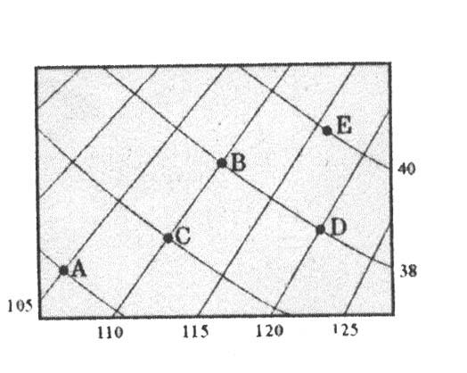
35、(5分)读下图回答：
⑴A、B两地地理坐标分别是：A（ ），
B（ ）。
⑵在A、B、C、D、E中，北京所在地是______点。
⑶C点向B点走是向方向__________走，
向D点走是向_______方向走。
36、（11分）阅读中国古今著名水利工程分布地区图回答下列各题。
⑴填出代表下列水利工程在图中的字母代号：
都江堰（ ） 小浪底（ ） 京杭运河（ ）
灵 渠（ ） 葛洲坝（ ）
⑵有人建议，长江三峡建坝后，利用每天零时至凌晨电负荷
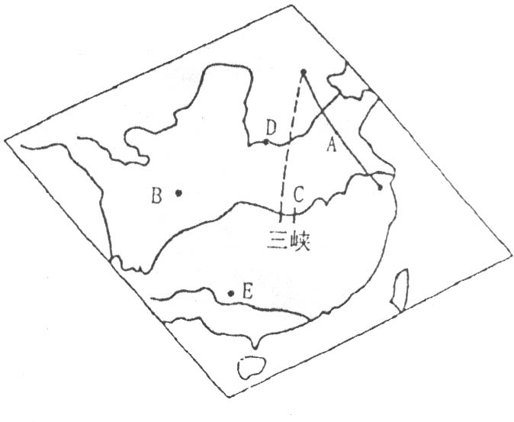
锐减的特点，从回水区支流的兴山县香溪河，用电力将江水
提升18米，穿越神农架山，引至丹江口水库，便可汇入南
水北调中线方案的总干渠，流经河南、河北直至北京（图中
虚线所示），解决沿途各省及北京、天津水荒之危，与现在
已经上马的南水北调方案相比，你觉得这个方案有哪些利弊？

37、（20分）试从气候、河流的水文特征、自然植被、农业生产等方面，简述“秦岭——淮河”是我国东部地区一条重要的地理分界线。

溧阳市光华中学2004学年度第一学期高三地理阶段测试一参考答案：
一、选择题：（共70分。其中单项选择题共20小题，每小题2分，共40分。双项选择题共10小题，每小题3分，共30分，每小题全选对者得3分，只选一项且选对者得1分，其余情况均不得分。）
1、C 2、B 3、A 4、C 5、B 6、C 7、C 8、B 9、A、 10、C
11、B 12、A 13、D 14、C 15、D 16、B 17、D 18、C 19、A 20、A
21、CD 22、BC 23、BC 24、CD 25、AD 26、AD 27、AC
28、AB 29、BC 30、BC
二、综合题：（80分）
31、（共15分）⑴（2分）略 ⑵（6分）
A国：地形由北部山地、中部平原、南部高原三部分构成；大部分为热带季风气候，全年高温，有明显的干湿两季，年降水量1500mm左右；恒河水量季节变化和年际 变化均较大，常会发生水旱灾害。
B国：地形由世界面积最大的亚马孙平原和巴西高原组成；亚马孙平原为热带雨林气候、全年高温多雨，巴西高原为热带草原气候、全年高温，有明显的干湿两季，年降水量750——1000mm之间。
⑶（2分）铁矿 均为发展中国家中工业比较发达的国家，钢铁工业发展迅速 班加罗尔
⑷（3分）A国：黄麻、棉花、茶叶 B国：咖啡、甘蔗、香蕉、剑麻
⑸（2分）A国：加尔各答 孟买 B国：圣保罗 里约热内卢(填图略)
32、（5分）⑴西奈 约旦 ⑵死海 地壳断裂下陷 ⑶基督教、伊斯兰教、犹太教 基督教 扩展 迁移 ⑷B
33、（共14分）⑴（3分）热带雨林气候 赤道低 对流
⑵（1分）丰富、廉价的劳动力资源
⑶（5分）湄公河 澜沧江 该河段流经横断山区，受南北纵列的山脉束缚所致 来自印度洋的西南季风 水能资源丰富
⑷（2分）东南亚国家联盟或简称东盟 泛亚铁路。
⑸ （3分）缅甸、泰国、老挝 罂粟 毒源
34、（10分）⑴东南 西北 ⑵④⑤ ④⑤处为山脊线，河流不应在山脊线上
⑶向斜 鞍部 ⑷甲 ⑸防洪、灌溉、航运、养殖、旅游、改善环境
⑹（3分）高一级阶梯向低一级阶梯过渡（1 分） 岩滩 二滩 小浪底 刘家峡
35、（5分）⑴A（34°N，105°E） B（38°N，110°E） ⑵E ⑶正北 东北
36、（11分）⑴BDACE
⑵利：①自丹江口水库向北，可利用地势自流送水，无需逐级提水；
②充分利用三峡能源免除下半夜电能的浪费，合理利用电能；③干渠经过河南西部山区和河北西部贫困地区，能改善那里的缺水状况，促进农业及其他各业的发展。
弊：①调水河道要穿过神农架等山岭，施工量大，前期投资大；②南水北调中线方案的总干渠尚未修成，向北京和天津送水需等较长时间；③经过地区地下水位有可能升高，不注意排灌结合，会形成土地盐碱化。

37、（20分）
秦岭淮河一线以北——1月平均气温0℃以下，年降水量在800mm以下，温度带属于暖温带，干湿地区属于半湿润、半干旱地区；
秦岭淮河一线以南——1月平均气温0℃以上，年降水量在800mm以上，温度带属于亚热带，干湿地区属于湿润地区。
河流水文特征上的分界线：
秦岭淮河一线以北——水量小，汛期短，含沙量大，有结冰期；
秦岭淮河一线以南——水量大，汛期长，含沙量小，无结冰期。
自然植被类型上的分界线：
秦岭淮河一线以北——温带落叶阔叶林；
秦岭淮河一线以南——亚热带常绿阔叶林。
农业生产上的分界线：
秦岭淮河一线以北——耕作制度两年三熟或一年一熟，耕地以旱地为主，主要农作物有小麦、玉米、棉花、花生；
秦岭淮河一线以南——耕作制度一年二熟到三熟，耕地以水田为主，主要农作物有水稻、小麦、棉花、油菜。

